UNIVERZITA KOMENSKÉHO V BRATISLAVE  
FAKULTA MATEMATIKY, FYZIKY A INFORMATIKY

**NÁVRH IMPLEMENTÁCIE**

**BOGE – Systém Lesson Learning**

Tvorba informačných systémov

**Pracovný tím:**  
Jakub Murin  
Eva Obšivanová  
Jakub Vojtek  
Andrea Žalobínová

**Obsah**

1. **Úvod3**

1.1 Účel dokumentu3

1.2 Zameranie a rozsah 3

1.3 Výber použitých technológií 3

1.4 Definície, pojmy a skratky 3

1.5 Prehľad nasledujúcich kapitol 4

**2. Špecifikácia vonkajších interfejsov 4**

2.1 Komunikácia s inými zariadeniami 4

**3. Dátový model a diagramy 4**

3.1 Dátový model 4

3.2 UML komponentný diagram 5

3.3 UML triedny diagram 5

3.4 UML stavový diagram 6

**4. Používateľské rozhranie 6**

4.1 Hlavná obrazovka 6

4.2 Obrazovka problému 7

1. **Úvod**

**1.1 Účel katalógu požiadaviek**

Tento dokument slúži ako detailný návrh softvéru Systém Lesson Learning. Jedná sa o projekt k predmetu Tvorba informačných systémov na fakulte matematiky, fyziky a informatiky Univerzity Komenského v Bratislave.

Dokument obsahuje všetky dôležité informácie o fungovaní aplikácie a vysvetľuje spôsob implementácie systému Celý návrh je napísaný zrozumiteľne a v slovenskom jazyku. Návrh je určený zamestnancom firmy BOGE. Tento dokument obsahuje všetky požiadavky z dokumentu Katalóg požiadaviek.

**1.2 Zameranie a rozsah**

Aby sa mohlo s týmto dokumentom pracovať, je nutné oboznámenie sa najprv s Katalógom požiadaviek. Tento dokument špecifikuje implementáciu každej požiadavky v samotnej aplikácii. Taktiež približuje vonkajšie interfejsy, formáty súborov a komunikačné protokoly. Tiež sa tu nachádza celkový návrh používateľského rozhrania vrátane vizuálnych prvkov. Nakoniec tento dokument opisuje diagramy dôležité pre vytvorenie aplikácie.

**1.3 Výber použitých technológií**

Celý projekt je písaný v programovacom jazyku Java. Kontakt s databázou je prostredníctvom MariaDB. Celý projekt je písaný v anglickom jazyku.

**1.4 Definície, pojmy a skratky**

*problém* – chyba pri výrobe súčiastky, môže sa týkať materiálu, štruktúry či môže to byť chyba iného charakteru

**1.5 Prehľad nasledujúcich kapitol**

Nasledujúce kapitoly rozoberajú vonkajšie interfejsy, dátový model, používateľské prostredie, vizualizáciu používateľského rozhrania a diagramy.

**2. Špecifikácia vonkajších interfejsov**

**2.1 Komunikácia s inými zariadeniami**

Aplikácia bude spustená lokálne na počítačovom zariadení. Používateľ bude komunikovať prostredníctvom grafického rozhrania. Systém bude komunikovať s databázou, ktorá bude vytvorená na miestnom serveri, kde budú uložené informácie o jednotlivých problémoch.

**3. Dátový model**

**3.1 Dátový model**

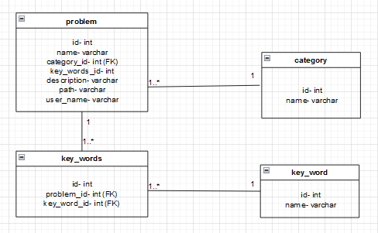

Tabuľka **problem** slúži na uchovávanie údajov o jednotlivých problémoch. Obsahuje jedinečný názov, kategóriu z tabuľky **category**, kľúčové slová z tabuľky **key_words**, popis problému, cestu k súborom a meno autora. Tiež môže obsahovať jeden alebo dva obrázky, ktorých cesta je tiež v tabuľke uložená.

**3.2 UML komponentný diagram**

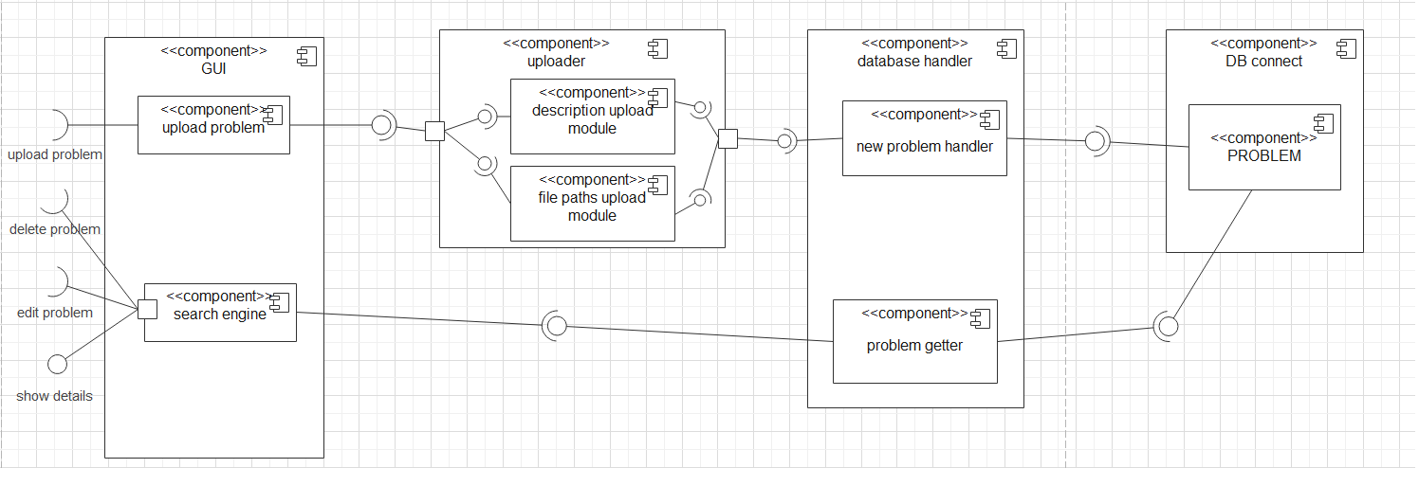

**3.3 UML triedny diagram**

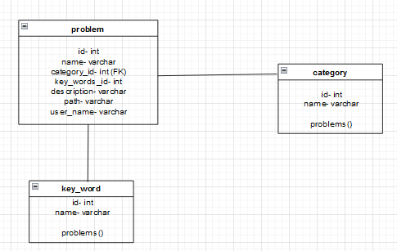

**3.4 UML stavový diagram**

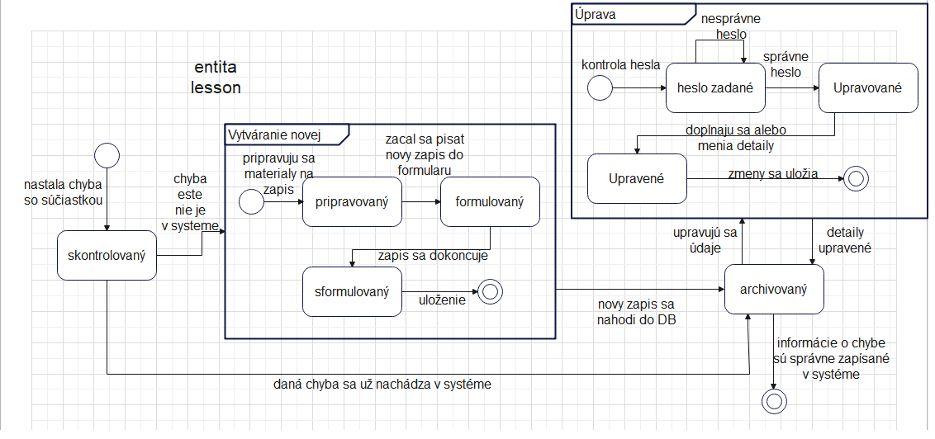

**4. Používateľské rozhranie**

**4.1 Hlavná obrazovka**

Zároveň predstavuje obrazovku na vyhľadávanie. 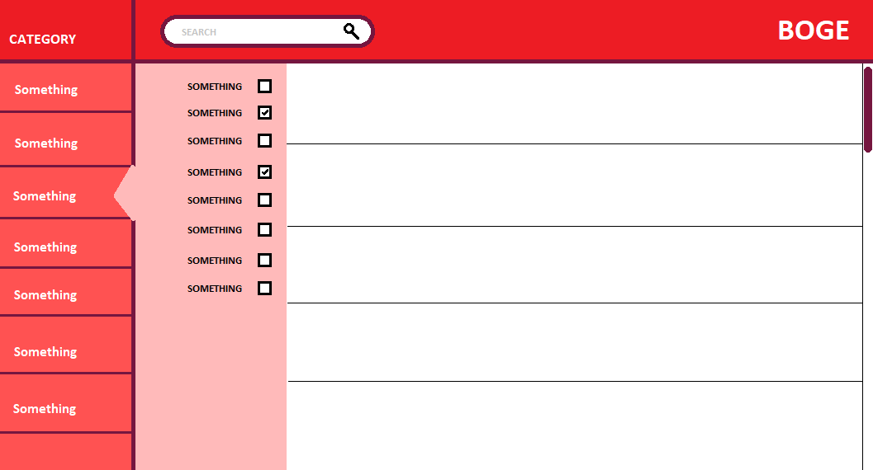

**4.2 Obrazovka problému**

